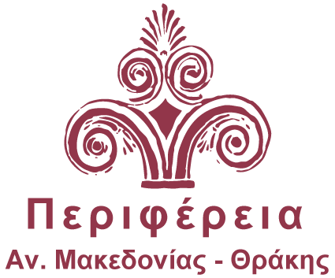
ΓΝΩΣΤΟΠΟΙΗΣΗ ΣΥΜΜΕΤΟΧΗΣ

3^{η} Θρακο-Mακεδονική “SYNERGIA”
Ενδοπεριφερειακής Προώθησης Τοπικών Προϊόντων
του διατροφικού τομέα της Περιφέρειας ΑΜΘ
(26 – 27 Μαϊου 2017, Εκθεσιακό & Συνεδριακό Κέντρο
"Απόστολος Μαρδύρης", Ν. Καρβάλη, Ν. Καβάλας)*

*Οι συμμετέχοντες δεν επιβαρύνονται για την έκθεση & παρουσίαση των προϊόντων τους στους χώρους του κέντρου

Εταιρία – Οργανισμός:

Προϊόντα - Υπηρεσίες:

Επώνυμο:

Όνομα:

Ιδιότητα:

Διεύθυνση Επικοινωνίας

Οδός - Αριθμός:

Πόλη: T.Κ.: Χώρα:

Τηλέφωνο: Fax:

E-mail:

Ενδιαφέρομαι για εκθεσιακό χώρο:
12τμ 24τμ 36τμ 48τμ Άλλο: ……………………

ΣΗΜΕΙΩΣΗ: Οι εκθέτες εφόσον το επιθυμούν θα μπορούν να πωλούν τα προϊόντα τους και στον χώρο της έκθεσης (σε συνεργασία με τον λογιστή τους και αφού πάρουν την αντίστοιχη άδεια από την ΔΟΥ).

Αποστείλετε τη φόρμα με email στη διεύθυνση: gangelakis@pamth.gov.gr ή στο φαξ 2510 834369

Πληροφορίες Γρ. Αντιπεριφερειάρχη ΠΕ Καβάλας,
κ. Γ. Αγγελάκης, τηλ. 2510 291275, κιν. 6974700018, φαξ 2510 834369
Για τεχνικά θέματα: κ. Αν. Μεταξάς κιν. 6944695315

